工學院節能小組節約能資源執行成果與經驗分享
節能減碳是全球趨勢，學校透過課程及活動辦理相關節能教育宣導，使節能減碳成為生活習慣的一部分，進一步擴散至家庭生活中。學生為節能傳播種子，養成人人節能、戶戶省電的習慣，將促使節能效益持續擴大，節電概念擴散至家庭以至於社會。長庚大學工學院的能源使用以持續性用電的高耗能設備為主要項目，行政與授課占較小比率，以下分別提供工學院相關節能措施分享:

一、照明管制：

1. 管制區域:工學大樓各樓層公共空間、行政區及走廊。管控照明設備，請工學院各單位安排人員執行。
2. 管制時間：下午5:00以後到隔天上午8:30上班前，若行政相關區域白天照明充足時或特定區域較少人使用時，不限時間管制。
3. 各樓層分管單位如下，B2F:動物中心，B1F:電機系、化材系及電子系，1F:工學院及育成中心，2F先進分離中心、3F:通識中心自然科、4-5F:機械系，6-7F及會議廳(一)、(二):電機系，8F:電子系，9F:電子系、光電所，10F:生醫中心、綠科中心及生化生醫所，11-12F:化材系。
4. 請各單位於照明電源開關處貼上提醒隨手關燈等標誌，並僅打開標示有”節電管制”開關(照明留存約1/3)。若”節電管制”標籤所屬開關因後續線路更改導致效果相反，請予以更正。若照明關閉有礙保全攝影機拍攝效果，請另行檢討。
5. 請授課教師於課程結束後宣導同學們將教室設備如電燈、風扇、e化講桌等之 電源關閉。
6. 辦公區域中午休息時間關燈半小時，請關閉不需要之照明。
7. 請各單位自行製作節能海報，張貼於醒目地點，以做持續宣導與傳承。
8. 走道照明定時及開關位置分配合理化
將公共區走道取消開關，設置定時開關，定時開啟關閉燈具，節省能源。另發現行政區開關散置，無法集中開關，最後離開之教職員，非由大門離開時，會無法得知另一側是否關閉，進而造成浪費，故將開關燈具動線合理化，節能時段開關及一般開關分別設立於二處連動。

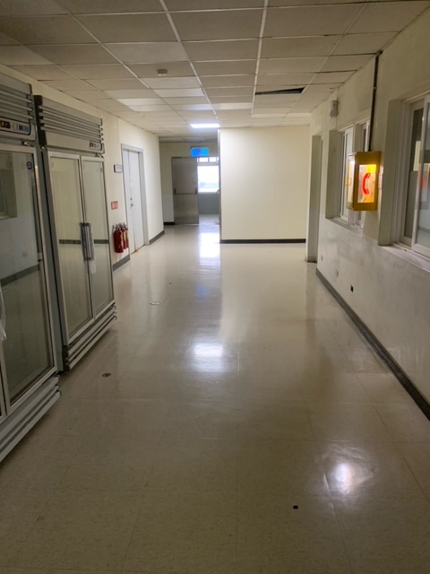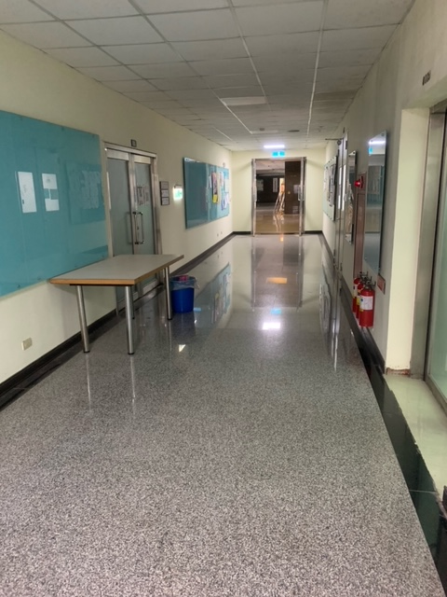
工學院2F走廊 工學院辦公室

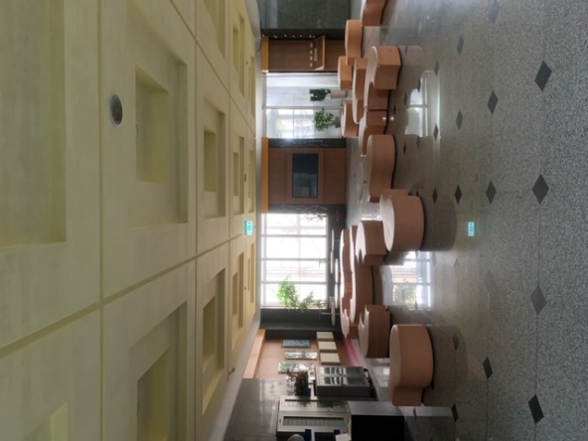
工學院大廳
各區域照明留約1/3

二、確認工學院各樓層空調管制單位與時間，分為三類進行：
1.行政區及走廊:建議於下午4:30後酌情關閉空調。
2.教學型實驗室與教室:請授課教師於課程結束後宣導同學們關燈、關冷氣、風扇及不需使用之設備電源，實驗室助教需負管制責任。
3.研究型實驗室:請實驗室負責教授宣導同學們，離開實驗室前記得關燈、關冷氣，減少空調散逸，且溫度設定不低於26度及不需使用之設備電源。平時依在實驗室人數不同，適當開關所需空調與照明。
4.請各單位於系、所、中心會議中宣導節能，並將會議紀錄影本送工學院1份存查。

三、公用設備節能裝置
1.茶水間的燈具改成感應式燈光，減少閒置時的用電。
2.定時清潔窗簾或窗戶，以利調節室內溫度與增加採光率。
3.廁所洗手台與馬桶加裝省水裝置。
4.工學大樓電梯進行分樓層分流管制、減少夜間電梯開放數至兩台，減省待機用電

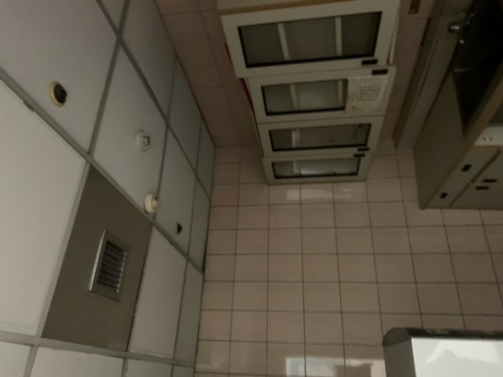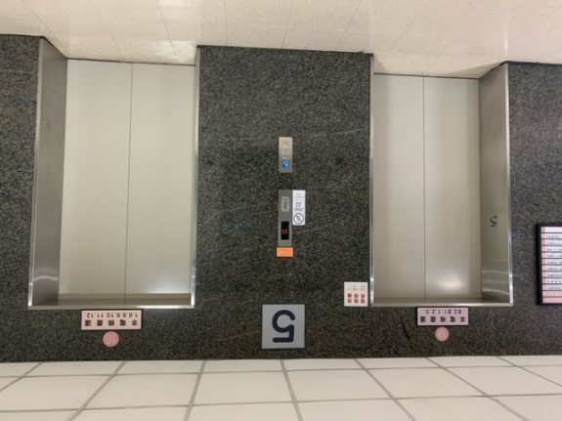
茶水間感應式燈光 工學院電梯

四、耗能設備持續管制:
各單位盤點高耗能設備(用電量在500W以上)，於下一學年度更新設備名單，以利持續整合管控。

以無塵室為例：
- 在無法停止無塵室設備24小時運轉下，持續宣導實驗室非必需24小時運作設備，不使用時關閉開關，避免保持待機狀態。
- １０６年９樓無塵室循環馬逹改為直軸式，由平時２台壓縮機運轉，降至最低１台壓縮機運轉。
- １０７年９樓無塵室因黃光室天花板掉落，更新供氣設備，改為直流變頻式正壓供氣設備（ＡＨＵ），節省２／３耗能。
- 並配合學校政策請購請設備需参考節能商品。

